IV Международная викторина «Тайны космоса»

Дорогой друг, предлагаем тебе задания викторины «Тайны космоса»
Предметная область: межпредметная
Участники: учащиеся 3 - 5 классов
Об оформлении: отвечать на вопросы конкурса нужно в специально отведённой колонке.
Файл рекомендуется назвать фамилией_именем участника.
Если нет возможности заполнить колонку ответов, то принимаются ответы в виде отсканированных изображений, сохраненных в одном из форматов: .rtf, .doc, docx, .pdf, .jpg.
Изображения нужно упаковать в один архив и назвать фамилией_именем участника
Ответ нужно записывать в специально отведённую колонку!
Фамилия, имя
1. Космические загадки
Ответ запиши словами или буквами (при выборе ответа).
Внимание: за каждый правильный ответ 4 балла + 1 балл дополнительно (№ 3) (всего 17 баллов)!
№ | Вопрос | Ответ
1 | 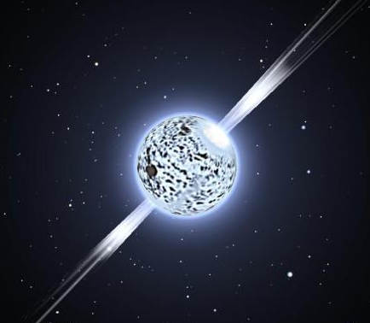  Нейтронная звезда – это самый быстро крутящийся объект во Вселенной, который делает вокруг своей оси до 500 оборотов в секунду. Именно поэтому учёные прозвали её… Выбери правильный вариант ответа.  А) Космической юлой  Б) Космическим мячом  В) Космической белкой | А) Космической юлой
2 | 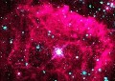  Это самая горячая из известных звёзд. Она настолько горяча, что только её чудовищная гравитация позволяет ей сохранять форму. О какой планете идёт речь?  А) Коричневая звезда  Б) Пистолетная звезда  В) Красная звезда | Б) Пистолетная звезда
3 | Расшифруй ребус и узнай название ближайшей к нам галактики.  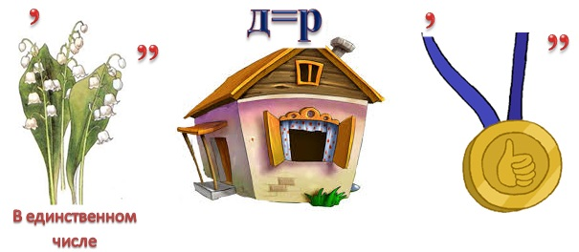  Оценивание: 4 балла – правильно указано название (расшифрован ребус) + 1 балл – представлена дополнительная информация | Андромеда  Ближайшая к нам галактика, Андромеда, находится на расстоянии 2,52 млн. лет.
4 | Восстанови жизненный цикл звезд. Запиши ответ в виде цифр. | 312
  1) Средняя звезда | 2) Красный Гигант | 3) Звёздная туманность
  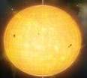 | 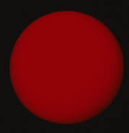 | 

2. Планеты солнечной системы
Ответ запиши словами или буквами (при выборе ответа).
Внимание: за каждый правильный ответ 4 балла + 1 балл дополнительно (№ 4) (всего 17 баллов)
№ | Вопрос | Ответ
1 | Определи, о какой планете идёт речь  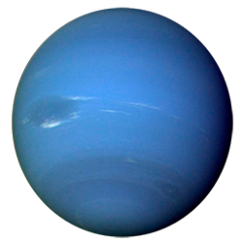  Красиво светится планета  Ярко-бирюзовым, синим светом.  Носит имя божества морского,  Далека от Солнца, но диаметра большого.  Главный спутник у нее – Тритон,  Чем-то схож с Луною он. | Нептун  Единственным кораблем, посетившим Нептун, является «Вояджер-2».
2 | Определи, что лишнее | Уран,  так как эта планета гигант, а остальные относятся к земной группе
  Земля | Венера | Уран
  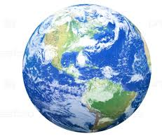 | 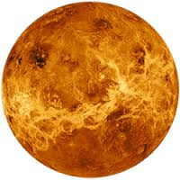 | 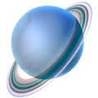
3 | Найди соответствие между рядами (1 ряд – название планеты, 2 ряд – её особенности) | 1 – Б  2 – В  3 – А
  1) Меркурий | 2) Юпитер | 3) Сатурн
  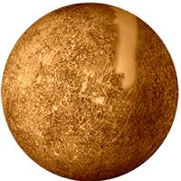 | 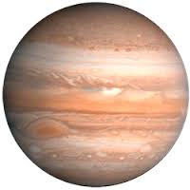 | 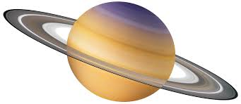
  А) | Б) | В)
  Планета имеет систему колец, которые вращаются вокруг. Они состоят из бесчисленного множества всевозможных пород. | Один день на этой планете составляет 58 земных дней. Если смотреть на Солнце с этой планеты, кажется, что Солнце движется по небу то вперед, то назад. | Эта планета с большим красным пятном на поверхности и штормом, который никогда не прекращается, поглощает космический мусор
4 | Астрофизики называют эту планету сестрой-близнецом нашей Земли. Там постоянно идут грозовые «дожди», только вместо воды выпадает серная кислота. О какой планете идёт речь?  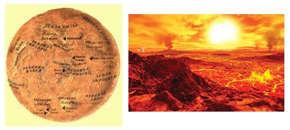  Оценивание: 4 балла – правильно указано название планеты + 1 балл за представленную дополнительную информацию | Венера  Венерианская поверхность буквально пестрит вулканами. Их на планете тысячи. Из-за мощного слоя облаков наблюдать венерианские объекты невозможно.

3. Малые тела солнечной системы
Ответ запиши словами или буквами (при выборе ответа).
Внимание: за каждый правильный ответ 4 балла (всего 16 баллов)!
№ | Вопрос | Ответ
1 | Какой космический объект зашифрован в ребусе?  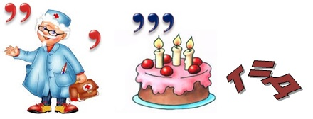 | Болид
2 | Найди соответствие между рядами (в первом – название малого тела солнечной системы, во втором – перевод с греческого языка). | 1 – В  2 – А  3 – Б
  1) Комета | 2) Астероид | 3) Метеор
  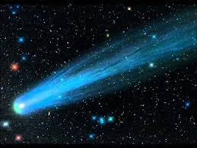 | 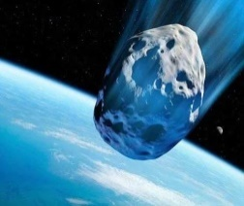 | 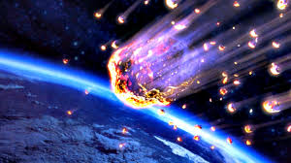
  А) | Б) | В)
  В переводе с греческого означает «звездообразный». | В переводе с греческого означает «летящий в воздухе». | В переводе с греческого языка означает «длинноволосая», «хвостатая звезда».
3 | 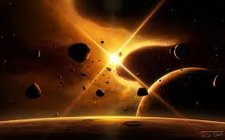  Иногда случается, что сравнительно небольшие небесные тела попадают в атмосферу нашей планеты – наблюдается метеор, который в зависимости от расстояния до Земли может улететь обратно в космическое пространство или же упасть на поверхность нашей планеты. Как называется такое тело? | Метеорит
4 | По картинке определи, что лишнее? Объясни свой выбор.  Оценивание: 2 балла – правильно указан номер картинки + 2 балла - назван космический объект | № 2 – это комета, а остальные астероиды
  1 | 2 | 3
  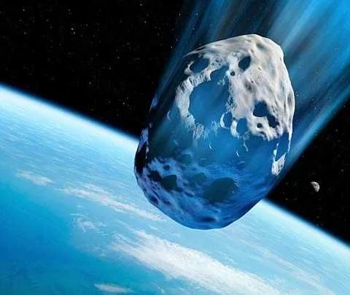 | 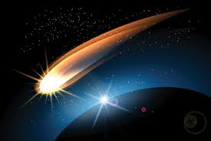 | 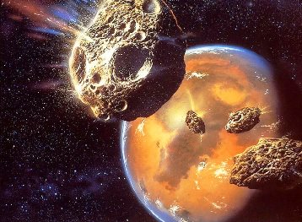

4. Звёзды и созвездия
Ответ запиши словами или буквами (при выборе ответа).
Внимание: за каждый правильный ответ 4 балла + 1 балл дополнительно (№ 1)
(всего 17 баллов)
№ | Вопрос | Ответ
1 | 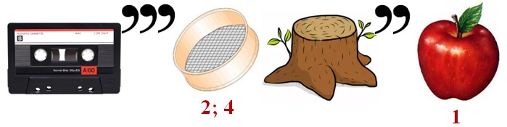Какое созвездие зашифровано в ребусе?  Оценивание:  4 балла – правильно указано название созвездия  + 1 балл за представленную дополнительную информацию | Кассиопея
2 | 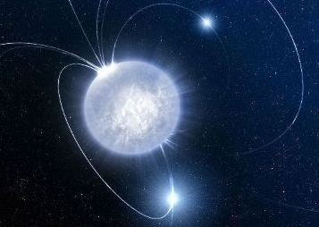  Когда звезда с массой нашего Солнца использует свое ядерное топливо, большая часть ее внешних слоев отделяется и остается только очень горячее ядро. Как называются эти «мёртвые звёзды»?  А) Красный гигант  Б) Белый карлик  В) Пульсар | Б
3 | Статичность звезд обманна – без специальных приборов невозможно засечь их движение относительно друг друга. Изменения расположения стали бы заметны, если бы человек имел возможность увидеть созвездия спустя минимум 26 тысяч лет.  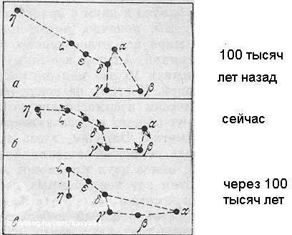  Динамика изменения какого созвездия изображена на рисунке? | Большая  Медведица
4 | Найди соответствие между рядами (в первом – флаги, во втором – созвездия). | 1 – Б  2 – В  3 – А
  1)Новая Зеландия | 2)Бразилия | 3)Аляска
   | 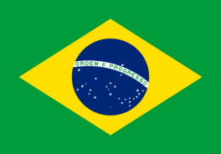 | 
  А | Б | В
  Большая Медведица | Южный крест | Большой Пёс

5. Космические исследования
Ответ запиши словами или буквами (при выборе ответа).
Внимание: за каждый правильный ответ 4 балла + 1 балл дополнительно (№ 1)
(всего 17 баллов)
№ | Вопрос | Ответ
1 | 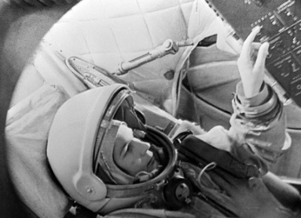  Во время первых полетов космонавты общались с Землей с помощью секретных слов, чтобы никто не мог догадаться, как все проходит. Такими словами служили названия цветов, фруктов и деревьев. Какое слово для Валентины Терешковой (первой женщины-космонавта) означало, что двигатель не работает?  А) пароль «Дуб»  Б) пароль «Вяз»  В) пароль «Мак» | Б) пароль «Вяз»
2 | 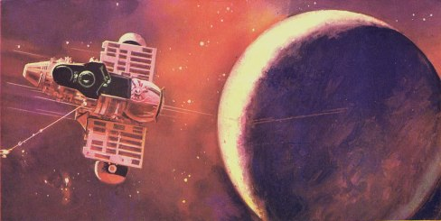  1 марта 1966 был осуществлён первый в мире перелёт космического аппарата с Земли на другую планету, который доставил вымпел СССР на её поверхность.  О какой планете идёт речь?  А) Марс  Б) Меркурий  В) Венера | В
3 | В 1995 году эта станция стала первым искусственным спутником Юпитера.  Название станции зашифровано в ребусе.  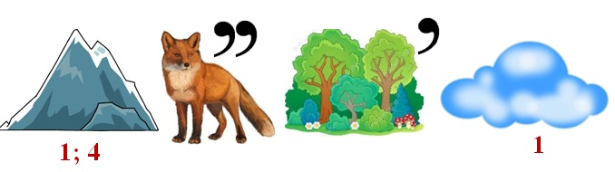 | Галилео
4 | По картинке определите, что лишнее?  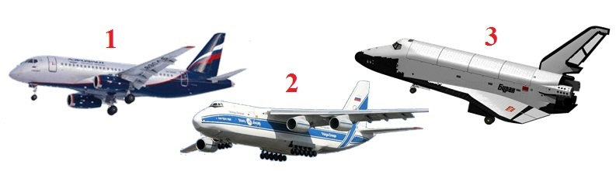  Оценивание:  4 балла – правильно указан № лишнего и дано объяснение  + 1 балл за представленную дополнительную информацию | 3  Космический корабль «Буран»

6. Космонавты
Ответ запиши словами или буквами (при выборе ответа).
Внимание: за каждый правильный ответ 4 балла (всего 16 баллов)!
№ | Вопрос | Ответ
1 | 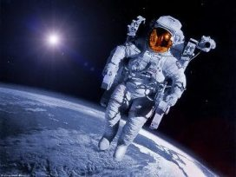  Из данного списка укажите те традиции, которые соблюдают космонавты до сих пор!  А) Перед полетом запускают воздушного змея.  Б) Не проводят старты в понедельник.  В) При старте включают песню «Земля в иллюминаторе».  Г) После полёта обмениваются скафандрами.  Д) Перед полетом смотрят фильм «Белое солнце пустыни».  Е) Берут в полет веточку полыни. | Б, В,  Д, Е
2 | 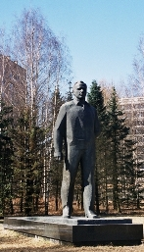  Памятник Юрию Гагарину в Звездном городке установлен в 1971 году, в честь десятой годовщины первого в мире полёта человека в космос. Что держит в заведенной за спину руке космонавт? | Ромашку
3 | Определи, на какой картинке первая женщина, вышедшая в открытый космос. Укажи её имя и фамилию.  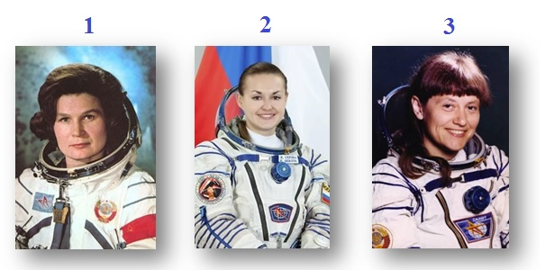 | 3  Светлана Савицкая  в 1984 году
4 | 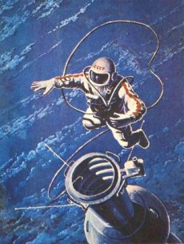  Этот космонавт первым вышел в открытый космос! Выйдя в космос, скафандр неожиданно сильно раздулся, и космонавт не мог вернуться на корабль. Он просто не помещался в люк, пока не снизил давление воздуха в скафандре. Из-за этого выход в космос длился не 12 минут, как планировалось, а в два раза дольше. О каком космонавте идёт речь? | Алексей Леонов

